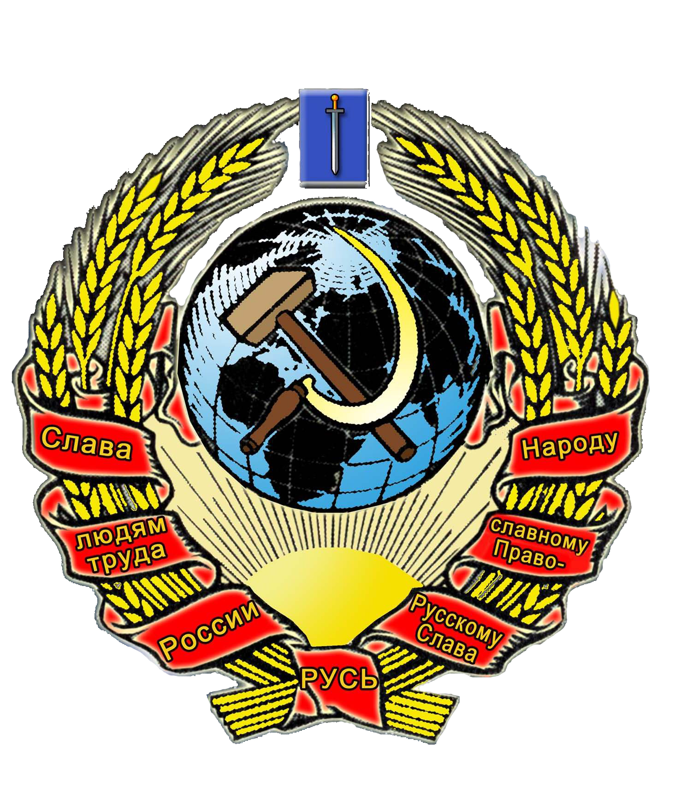

РУССКИЙ НАРОДОВ
СОБОР РОССИИ

РУССКОЕ ГОСУДАРСТВО
Ульяновск, бульвар Пензенский, д.19, кв.119

ИНФОРМ- ЛИСТ №4.

Июнь – июль 2009 год.

«…Русской Молодёжи и Будущим Русским Поколениям, необходимо НАВЕЧНО УТВЕРДИТЬ В ГЕНЕТИЧЕСКОЙ ПАМЯТИ, что Русское Государство - это первый и последний оплот, и бастион, - единая и неделимая МАТРИЦА ВСЕЙ РОССИИ, которая может только РАСТИ и КРЕПНУТЬ в Могуществе и Славе…! ОНА, и только ОНА, - СВЯТАЯ РУСЬ, является фундаментом и плацдармом, бесконечно расширяющейся физически и Духовно - Русской Империи…, одно из имён которой - РОССИЯ!» В. Русский.

**************************************************************************
Руссия (Россия) ≠ Российская Федерация.

Руссия – Имя, официально представляющее нашу Страну во многих официальных документах, подписанных Русскими Царями, и обращениях к ним наравне с именем – Россия, вплоть до начала 20-ого века.
Территория Руссии (России) большей частью принадлежит исключительно Русскому Народу, как его Историческое Отечество. (А.И. Мусин-Пушкин, «Замечание о границах древней Руссии», написано им примерно в сентябре 1814 – июле 1815г., публикуется по источнику: ЦГАДА. Ф.1270, оп.1, ед.хр. 42; http://www.rusk.ru/st.php?idar=800333/).
По основаниям Русской Конституции, статьи 10, незаконное использование названия Россия = Руссия, являющегося Именем Русского Отечества, для обозначения территории ка-кого либо государственного или иного образования как на территории России = Руссии, так и вне её границ, без официального участия в нём Русского Народа, либо его представителей, - является незаконным присвоением чужого имени и влечёт ответственность, предусмотренную Русским Законом.

Россия (Руссия) = Империя!!! .
Русское Государство + Российская Федерация!

На территории России в 2000 году, по данным депутата Госдумы А. Буратаевой, проживало 174 национальных народа, народностей и этнических групп.
Однако, только небольшая часть из них является коренными – государствообразующими народоми, главным из которых, по свидетельству демографического энциклопедического словаря (Д.И. Валентей, Москва: «Советская энциклопедия». 1985), - является Русский Народ.
Произошло это вследствие столь незначительной численности некоторых народностей, что претендовать на собственное национальное государство не имеет смысла, и они влились в родственные им народы, образовав двойные национальные республики в составе России (Кабардино-Балкарская и Карачаево-Черкесская).
Другие национальные группы (немцы, вьетнамцы, украинцы, грузины, узбеки и т.д.) имеют соответствующие государственные образования за пределами России и не имеют права создавать свои национальные государства на территории России (кроме еврейской автономной области???).
Вопрос о том, почему после незаконного развала СССР и смены ориентации государства с социалистической на капиталистическую, государствообразующим признан союз только из 23-х народов, но главное, почему Русский Народ не только не вошёл в этот союз, а в официальном порядке(!!!) вообще исключён из списка живых народов России остаётся без ответа всеми высшими органами государства эРэФ в течении уже 11 лет.
12 декабря 1993 года 23 коренных народа России, общей численностью 19 миллионов 400 тысяч человек, образовали федеративный союз эРэФ и приняли общую для них конституцию – это их право.
А значит, государство эРэФ на территории России имеет право быть.
Конституция эРэФ, статья 65 (титульный список национально-территориальных образований) в совокупности со статьёй 9, закрепила, охраняемое государством эРэФ, право владения территориями, носящими национальные имена, за проживающими на своей, именной территории народами, как основу их жизни и деятельности.
Факт существования административных границ этих национально-территориальных образований определяет и границы правового поля юрисдикции государства эРэФ, то есть границы территории распространения правомочия
решать правовые вопросы и производить суд.
Однако, руководимые алчностью, при недостаточном владении Русским Языком, русскоязычные руководители государства эРэФ совершили грубую подмену понятия Единого Русского Народа, представив нас множеством безымянных жителей, искусственно закреплённых на территориях 49 областей и шести краёв России.
Эта подмена, в совокупности с безымянными паспортами, позволила государству эРэФ исключить из официального списка коренных народов России Русский Народ, предав его имя забвению на территории России.
Русский Язык однозначно указывает, что термины «край, область и округ» обозначают административные части государственной территории, которые, уже в силу предопределённой административной зависимости, самостоятельными правосубъектами быть не могут.
Ибо, Астраханцы,.. Воронежцы,.. Москвичи,.. Самарцы,.. Ульяновцы,..Читинцы,..и т. д. - нациями не являются, и представлять территории своего проживания в качестве субъектов эРэФии не имеют права.
По сути произошедшего, государство РФ присвоило себе правомочие производить суд над Русским Народом и колонизировало территорию его исторического проживания, которая нещадно разграбляется.
Мы забыли, что национальность - это не только Духовное самосознание человека, но и юридическое определение его Отечества, которе необходимо защищать даже ценою Жизни…
Но МЫ ЗАБЫЛИ - и вся Земля Русская стала ГУЛАГом по месту жительства.
Международное Право квалифицирует такие деяния правовым геноцидом, проводимом на колонизированной территории.
И это тягчайшее преступление, совершённое высшим руководством эРэФии в интересах собственной наживы, – призна-но законным по умолчанию: внутри России из страха, а вне России по воле мировой «элиты», получившей неограничен-
ный доступ к национальным богатствам Русского Народа.
Международное Право, провозгласило в первых своих
статьях «право народов на самоопределение», как фундаментальное право для определения прав человека.
Ибо предоставление и пользование индивидуальными правами будет тогда иметь смысл, когда народ в целом свободен, и вправе распоряжаться своей судьбой по своему усмотрению. Если же народу отказано в этом праве, то и все индивидуальные права будут призрачны…
Следуя этому положению, преамбула конституции эРэФ прямо указывает, что конституцию эРэФ приняли народы, а не какие то безвестные граждане. Это же, прямое указание содержит и статья 9, Конституции эРэФ, в которой: - «Земля и другие природные ресурсы используются и охраняются в Р.Ф. как основа жизни и деятельности народов, проживающих на соответствующей территории».
Подчёркиваю. Закон имеет в виду, именно и только народы, имеющие официально зарегистрированное имя собственное, - ни о каких гражданах здесь нет и речи.
А значит, у Русского Народа без всякой войны, - простым голосованием ОТНЯЛИ Землю.
Любой, назвавшийся Русским, может сколько угодно бить себя кулаком в грудь, доказывая своё происхождение, но заявить о каких либо национально-территориальных претензиях никто из Русских не имеет права.
Именно поэтому суды гор. Ульяновска: Заволжский - 2.09.2003 г. и Ленинский - 19.01.07г., - на мои исковые требования «О признании права Русского Народа на самоопределение», отказали в рассмотрении по основанию отсутствия у Русских Людей права защищать свой народ – своё Оте-чество.
Судьи прекрасно знают, что юридического понятия «Русский Народ» в правовом поле эРэФии, незаконно распространённом на всю территорию России, не существует, а значит, любые национальные, да и многие гражданские претензии Русских Людей ничтожны и рассмотрению в судах эРэФии не подлежат.
Особое внимание следует обратить на статью 282 УК РФ. По этой статье получают сроки исключительно Русские, ибо они для государства эРэФ не только чужие, но и ограбленные им Люди, имеющие право предъявить счёт.
Тем не менее, Русский Народ не испытывает вражды к
коренным народам России, образовавших союз эРэФ, - понимая, что они неосознанно оказались втянутыми в глобальную борьбу за мировое господство Мирового Финансового Капитала.
Поэтому, осознавая наличие врождённого неотъемлемого права на самоопределение у всех без исключения народов (даже фашистская Германия не была его лишена), - Русский Народ, основываясь на искреннем уважении к коренным народам России, - не ставит под сомнение легитимность государства эРэФ как такового, но только в границах территории его фактического образования.
Остальная территория России (Руссии) – 49 областей и шесть краёв - являются Суверенной Землёй Русского Народа, о чём государство эРэФ было уведомлено в январе 2004 года. Каких либо претензий, несогласия либо недовольства от
государства эРэФ не поступило.
Осознавая, что Человеческая Семья является самой любимой и желанной Средой Бытия, в которой человек с самого своего рождения чувствует себя не просто комфортно, а счастливо, и в которой он находит наиболее благоприятные условия для своего существования и продолжения рода, а значит и любой национальный народ представляет собой Единую Семью, состоящую из множества соответствующих фамильных семей-родов, - Русское Государство ставит перед собой Главную Задачу - образовать Русское Национально - Семейное Государство, управляемое Советом Русских Фамильных Родов.
И МЫ – Русские, должны забыть все наши споры и разногласия, подчинив себя единой и главной цели: - «Любой ценой восстановить Русское Национальное Имя на территории России!». А все сегодняшние разногласия, споры и обиды мы разрешим потом, на своей, Русской Земле. И нашим арбитром будет не алчный чужеземец, а наша Русская Семья.
Законодательная база для реализации этой, крайне трудной, задачи есть:
1. Декларация ООН, от 13 сентября 2007 года, провозгласившая в статье 26 право коренных народов на земли, территории и ресурсы.
2. Конституция РФ, статья 9, - наделившая все коренные народы России правом на Землю, как основу их жизни и деятель-ности за счёт Русского Народа.
3. Конституция Русского Государства, вступившая в силу 25 января 2009 года и определившая равноправие Русского Государства и Государства эРэФ на всей территории России.
8.05.09г. из Администрации Президента РФ поступило сообщение за № А26-04-134724 о том, что информация «о вступлении в силу Руссой Конституции» рассмотрена и принята к сведению.
Из полученного обращения следует, что оспорить законность Русской Конституции Президент эРэФ не посмел, хотя и не пожелал приступать к разработке Договора « о совместном равноправном сосуществовании в Российской Империи и управлении её территорией».
Однако, отказ от Договора, является, по сути, отказом государства эРэФ от прекращения геноцида в отношении Русского Народа, что, в свою очередь, является уголовным преступлением не имеющим срока давности.
Кроме того, копию обращения к Президенту РФ и текст Конституции РГ получили все высшие должностные лица государства эРэФ и все губернаторы 50-и губерний (областей) и 6-и краёв России.
Однако, для исполнения поставленной Задачи, - Русскому Государству требуются Русские юристы и финансисты, - а главное, Русские Люди, способные и строить Государственный Аппарат, и управлять им; способные не только ставить и концентрировать задачи для достижения Высшей Цели, но и увлечь на её реализацию, прежде всего Русских Людей.

*********************************************************************
И если Русское Государство возглавят Русские Руководители, всем своим существом понимающие, что безкорыстное служение Своей Национальной Семье – есть высшее счастье и Цель, - Мы построим Новую Русскую Империю!
В которой: - «Москва останется Столицей России, а Русское Государство станет Духовной Столицей Мира!».
Такую, которая позволит нам проявить на нашем жизненном пути все наши лучшие качества, поможет осуществить все наши помыслы и надежды. Которая станет нам опорой в старости и, если случится, в беде.
Русская Семья не позволит ни нам, ни нашим детям стать наркоманами и проститутками, НЕ ПОЗВОЛИТ НИКОМУ воровать, грабить и убивать… На Руси больше никогда не будет бомжей и беспризорных сирот – ребятишек.
Не будет и тюрем… Мы будете учиться и созидать, мечтать и творить, покорять неведомое и ЛЮБИТЬ!

И НЕ БУДЕТ ПРЕДЕЛОВ ТВОРЯЩЕЙ РУССКОЙ МЫСЛИ!!!

Мы будем просто жить по Русски в огромной Русской Семье, где во главе всего будет не прожорливое, ненасытное брюхо, а Русская ПравоСлавная Душа и СОВЕТ Русских Фамильных Родов!

МЫ РУССКИЕ!
С НАМИ БОГ! МЫ ПОБЕДИМ!! УРА!!!

И придёт ДЕНЬ!
И восстанет РУСЬ!
И зазвонят КОЛОКОЛА
Во Славу Божию

И Русского Народа!
И не будет на Руси страданий!
Творящий Труд, Любовь и Нега Бытия!
И будет каждому дано, в чреде дерзаний-
Всем отдавать всего себя!

ГЛАВА

РУССКОГО ГОСУДАРСТВА В.А. Вострягов – Русский.

